# Міністерство освіти і науки України

Національний технічний університет України «Київський політехнічний інститут імені Ігоря Сікорського"

Факультет інформатики та обчислювальної техніки Кафедра інформатики та програмної інженерії

Звіт

з лабораторної роботи № 7 з дисципліни

«Основи програмування-1.

Базові конструкції»

«Одновимірні масиви»

Варіант 20

Виконав студент Лошак Віктор Іванович

(шифр, прізвище, ім'я, по батькові)

Перевірив

( прізвище, ім'я, по батькові)

Київ 2021

**Лабораторна робота 7**

**Мета:**

Вивчити особливості обробки одновимірних масивів.

**Тема:**

Для заданих цілочисельних масивів M(z) i K(z) знайти найменше серед тих значень масиву М які не входять до масиву К(вважати що є хоча б одне таке значення).

**Математична модель:**

Для обчислення виразу при заданих масивах M(z) i K(z) використаємо підпрограми. Для спрощення обрахунків використаємо дві підпрограми. Перша підпрограма буде проводити ініціалізацію переданого їй масиву. Друга підпрограма буде розраховувати найменше значення з тих що є унікальними для М. Аргументи передаватимемо як вказівники, оскільки функції призначені для обробки масивів. Для ініціалізації масивів використаємо арифметичні цикли. Для перевірки користувацького вводу використаємо логічні оператори.

**1)**Приклад коду на С++:

#include <iostream>

#include <cmath>

using namespace std;

void arrayInit(int* p, int size, int arrayNumber)

{

int input;

for (int i = 0; i < size; ++i)

{

int* copy = p + i;

cout << "Enter the " << i + 1 << " element of the "<<arrayNumber<<" array: ";

cin >> input;

*copy = input;

}

}

int findTheSmallestNotMatching(int* m, int* k, int size)

{

bool foundMatch;

int theSmallest=INT_MAX;

for (int i = 0; i < size; ++i)

{

foundMatch = false;

for (int j = 0; j < size; ++j)

{

if (*(m + i) == *(k + j)) foundMatch = true;

}

if (!foundMatch && theSmallest > * (m + i))

{

theSmallest = *(m + i);

}

}

return theSmallest;

}

void main( )

{

int m[100], k[100], inputSize;

do

{

cout << "Enter the number of elements you want to enter: ";

cin >> inputSize;

cout << "\n";

}

while (inputSize > 100);

arrayInit(m, inputSize, 1);

arrayInit(k, inputSize, 2);

cout << "\nThe smallest not matching element is: " << findTheSmallestNotMatching(m, k, inputSize) << endl;

}

Виконання коду на С++:

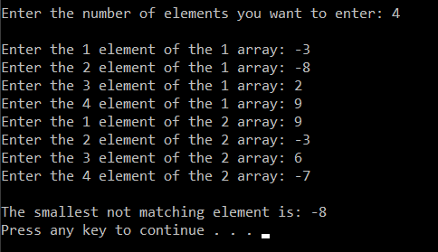

**Висновок:**

Отже за допомогою даного алгоритму ми успішно обрахували і відобразили на екрані значення заданого найменшого унікального для Ь елемента при довільних ввідних даних від користувача, за допомогою використання підпрограм на компільованій мові С++ .Ми також створили механізми валідації користувацького вводу та аналізували умову для знаходження оптимальних шляхів виконання завдання.